安装使用前请详细阅读说明书

JB-DZZF-02型杠杆式土壤蒸渗仪

使用说明书

- 产品简介及设计目标
JB-DZZF-02型杠杆式土壤蒸渗仪是我公司在现代电子技术、土壤物理学和微气候学等学科领域不断深入发展的基础上，为测定农田蒸腾蒸发和地下水-土壤水转化而研发生产的一种更系统更综合的标准实验设备。其通过对被测土壤（原状土或人工配置实验土）水循环的记录分析，以研究农作物的耗水规律和SPAC系统中水分运移转化规律。该仪器采用先进的高分辨率称重系统，配置了智能数据采集器和信号传感器，可同时检测被测土体水分蒸腾蒸发、渗漏随时间的微小变化及气温。空气湿度、光照、降水等对应相关参数，并对测量的数据进行实时在线快速分析处理、记录储存，做到了数据采集的高速化、准确化和人性化，大大提高了工作效率，降低了劳动强度。适用于农田、草原、森林及河流湿地等生态系统水文循环的长期监测。
杠杆式蒸渗仪，是我公司在充分汲取国内外有关系统特点的基础上，设计研制的新款设备。其主要特点是：紧跟传感器技术和检测技术的革新提高了相关参数的测量精度；同时，进一步改善和提高了大型杠杆式蒸渗仪使用中的人机接口（HMI）效率，降低了劳动强度和维护工作量。其筒体结构与工作原理如图1所示，主要包括土箱体（主体系统的核心）、杠杆称重系统、供排水系统和数据采集与监控系统。蒸渗仪的主题系统是指装有饱和或非饱和的土箱、外壁以及土壤中的测试仪器，土箱的结构和仪器的数量和种类依据科研需求设计和布局。
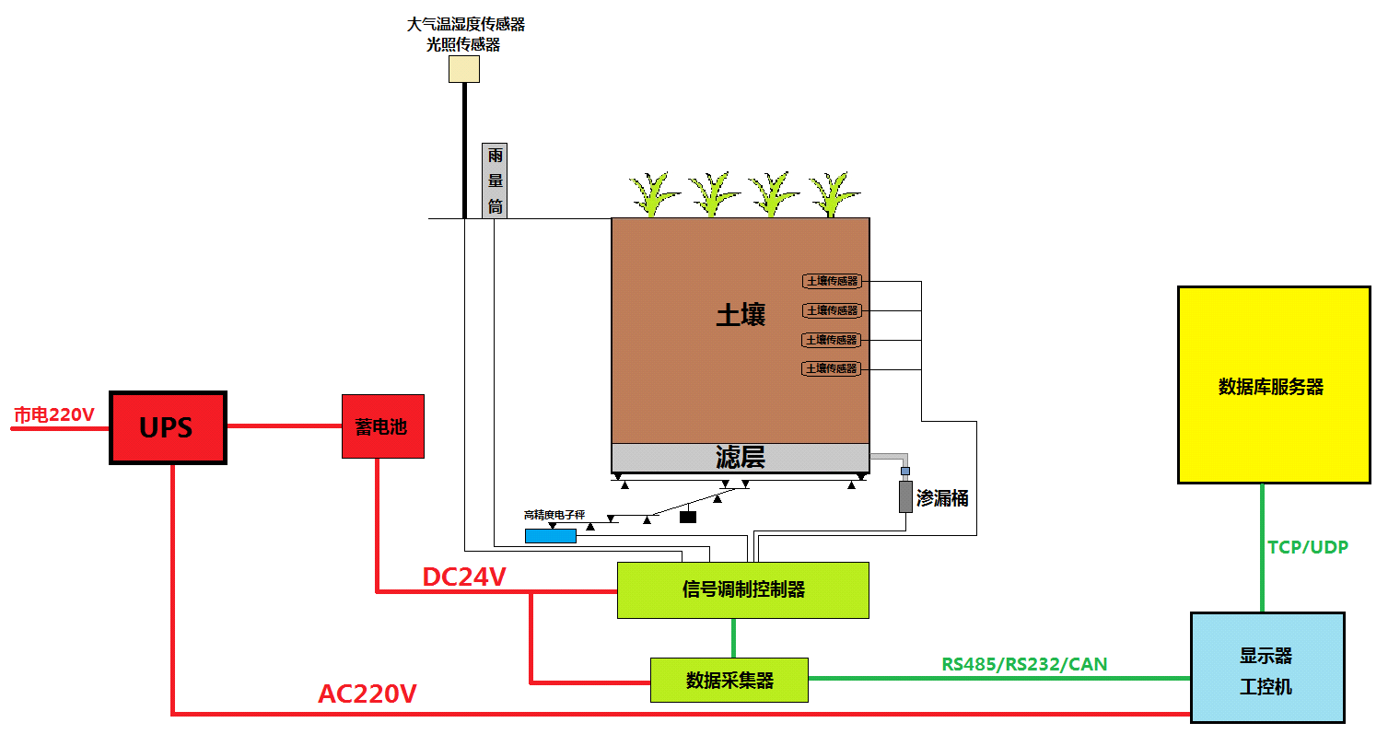
杠杆式土壤蒸渗仪整机总体结构

2.系统组成及总体结构
杠杆式土壤蒸渗仪整机系统可分为硬件和软件两大部分，共四个板块：
（1）测量部分：由土箱、杠杆称重系统平台以及配套传感器等组成、
（2）数据传输部分：由数据转换模块、放大器及供电系统等组成。
（3）终端显示部分：由数据采集器、主控制器、配套软件及液晶显示屏等组成。
（4）供排水系统：由控制模块、阀门和补水系统等组成。

直称式蒸渗仪整机系统
序号 | 名称 | 数量 | 备注
1 | 高精度称重传感器 | 12只
2 | 渗漏传感器 | 12只
3 | 4级杠杆称重平台及土箱 | 12套 | 含防蠕变系统
4 | 数据采集器及自动运行控制器 | 12台 | 含控制模块
5 | 大气温湿度传感器 | 1个 | 多个蒸渗仪使用一套
6 | 光照传感器 | 1个 | 多个蒸渗仪使用一套
7 | 雨量传感器 | 1个 | 多个蒸渗仪使用一套
8 | 土壤温度水分电导率传感器 | 12*8个
9 | 土壤水势传感器 | 12*8个
10 | 土壤溶液提取装置 | 12套 | 每套采样8个点
11 | 连接线缆及信号控制线 | 1套
12 | 数据集中处理存储软件 | 1套 | 多个蒸渗仪使用一套
13 | 工业计算机及配套设施 | 1套 | 多个蒸渗仪使用一套
14 | UPS备用电源 | 4套 | 3个蒸渗仪使用一套

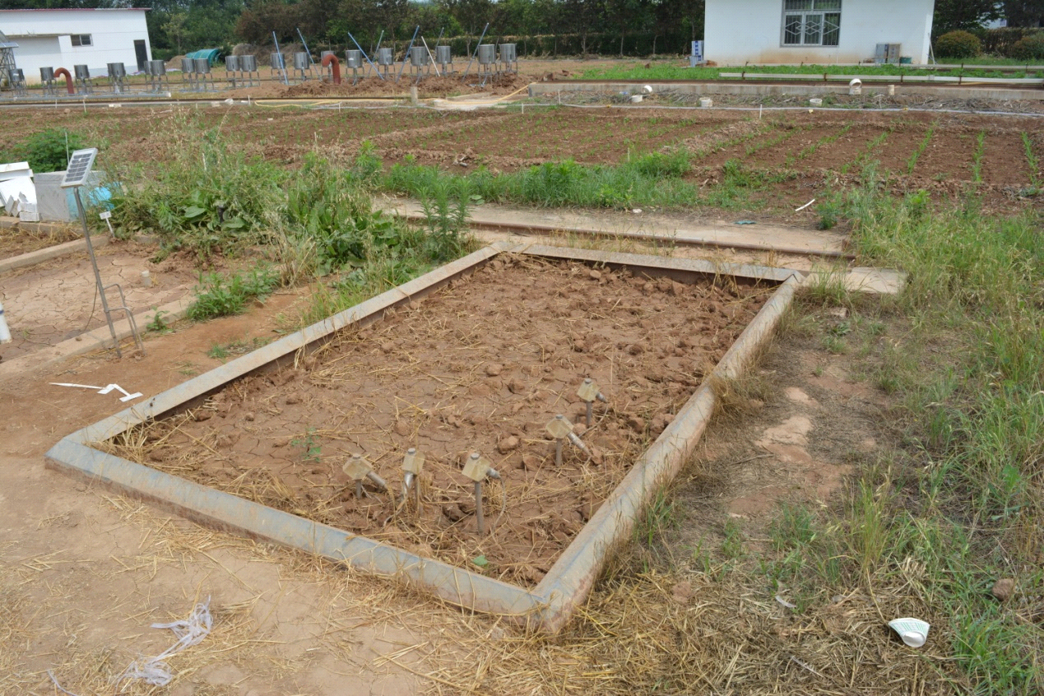
杠杆式土壤蒸渗仪地表（照片）

3.整体解决方案
1·蒸渗仪测量原理
对于被蒸渗仪测量的土柱，其水量的平衡方程为：
(1)
式中为土壤储存水量的变化，P为降水量，I为灌溉量，Q为地下水流，为净地表径流量，ET为蒸腾蒸发量。
对于蒸渗仪，一般可以忽略，方程1可改为
（2）
降水量（）和灌溉量（I）可以由雨量计和水表直接测得。土壤储存水量的变化量（）代表降水或灌溉后水分的增加，或测量蒸腾蒸发作用导致水分的损失，这些较难测量，所以产生了高精度的称重系统来测量。
地下水流Q代表由蒸渗仪供排水系统供进和排出的土柱的水量。在地下水位不发生变化时，加入到土柱的水量为地下水对土壤水的补给量（Eg）,Eg=Q，由土柱排出的水量为地下水补给量（），，如果大田中地下水位发生了变化，为了保持仪器内水位与大田水位一致，需向土柱内加入或排出一定水量，地下水对土壤水的补给量与入渗量可由其间接计算得出。如果地下水位上升
（3）
如果地下水位下降了
（4）
a和b为吸水和脱水实验测定的系数。实际上,为地下水位上升或下降时含水量的变化，可有水位计测得。
2·称重原理及方案
直称式蒸渗仪称重机构原理如下图所示：称重系统采购专用的称重传感器，作用在称重平台上，直接称重土箱的总重量。
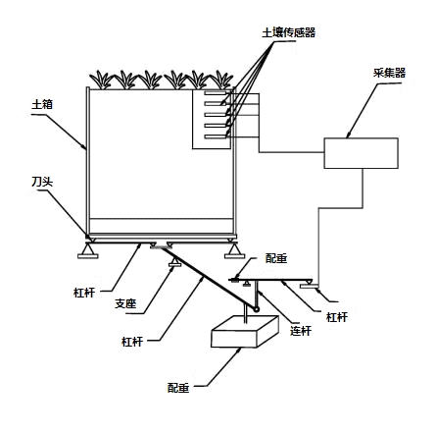
杠杆式蒸渗仪承重结构
称重传感器采用高精度称重传感器，在杠杆称重平台下四个支点支撑称重土箱，经过多级杠杆变送将力送至高精度传感器。
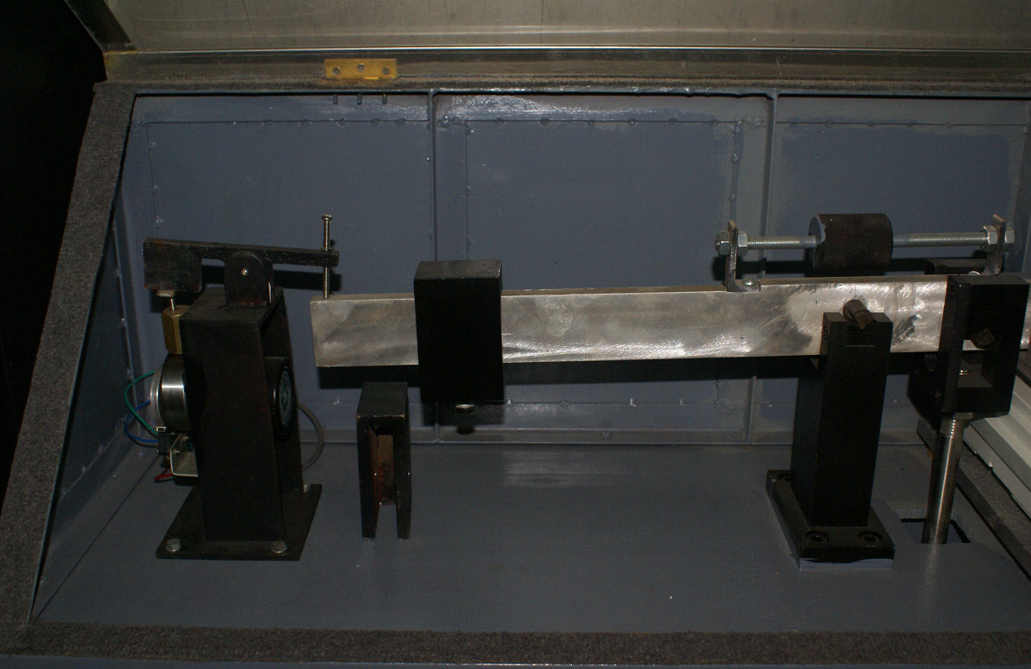
杠杆式蒸渗仪杠杆图片
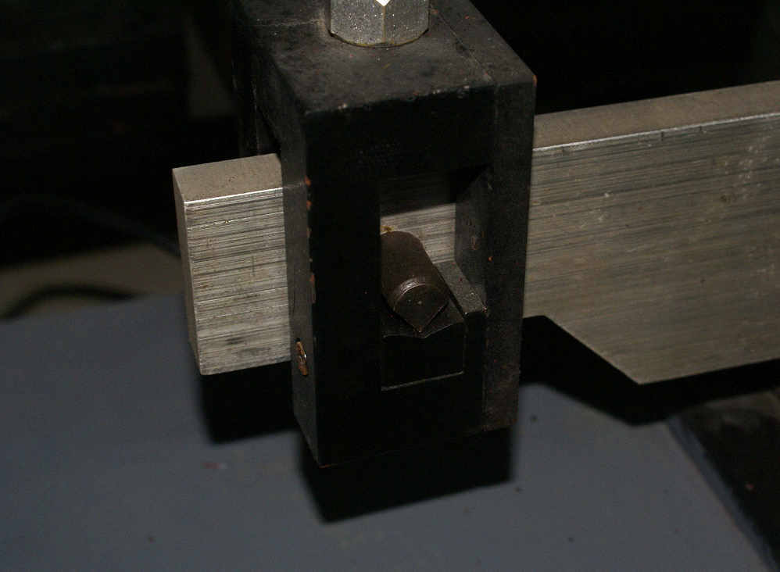
选用高硬度刀头照片
高精度称重传感器的主要性能指标如下：
1）称重范围：±300mm；
2）精度：±0.1mm；
3）分辨率：0.01mm；
4）称重采样速率：0.1秒。
由于杠杆称重传感器固有的零漂和蠕变特性，在长期受力状态下不可避免影响测量精度，并且每只传感器的误差参数又不同。我公司专门设计开发了防止称重传感器蠕变装置，该装置保证称重传感器在非测量状态时不受压力。并设计出一套杠杆称重传感器校验设备和方法，对其量程、稳定性、重复性和敏感性进行测试和校验。如量程的测试采用依次加载已知重量砝码1~50Kg然后再依次减载的方法；为了测试其稳定性，在1h内向杠杆称重传感器加载100Kg重物，然后每10min测量度数，判断其稳定。称重传感器的敏感性采用依次加载和减载100g、200g、200g、300g、200g、1000g、1000g、2000g的方法来测量。从而有效的清除零漂和蠕变带来的测量误差。

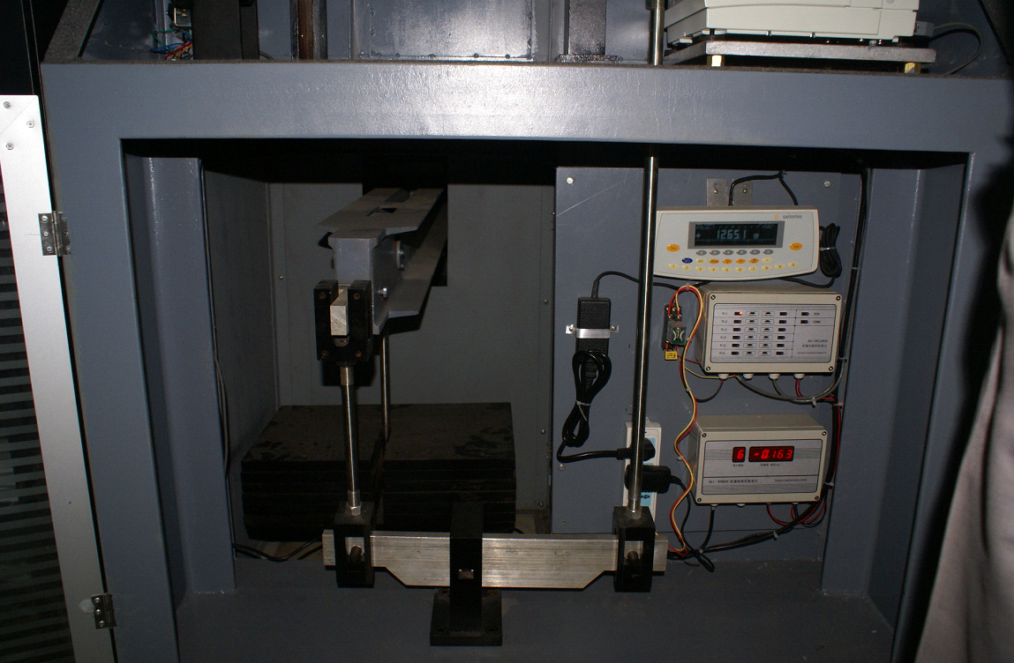
传感器实际安装结构照片

3·数据采集原理及方案
本系统的数据采集全部为智能化采集，数据可直接保存到数据库中，也可以数据文件的形式按设计定的周期保存，并且能通过网络进行远程数据传递和状态监控。机体包括物理设备层、网络传输层、数据资源层、科研业务层4个层次，以及信息安全保障、标准规范建设两个支撑体系。
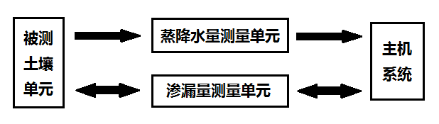
图7 称重式蒸渗仪测控系统组成框图

其中物理设备层所有数据的自动化采集功能：网络传输层利用Internet局域网，实现科研数据的远程创术与监控功能；数据资源层为基于.NET数据管理服务器，整合了实验基地采集或导入科研数据，向上提供有关数据动态交换、远程输出安监控等数据服务；科研业务与C/S方式提供诸如远程数据监控、科研数据下载、系统运行维护等业务；信息安全保障体系通过数据传输加密、用户鉴权等方式，保障系统安全；标准规范建设体系包括科研数据格式规范、数据传输协议等建设内容。
4·软件开发方案
Microsoft .NET Framework是用于Windows的新托管代码编程模型。它将强大的功能与新技术结合起来，用于构建具有视觉上引人注目的用户体验的应用程序，实现跨技术边界的无缝通信，并且能支持各种业务流程。.NET具备开发应用程序的一切解决方案，包括验证、缓存、状态管理、调试和部署等全部功能。在代码撰写方面特色是将页面逻辑和业务逻辑分开，它分离程序代码与显示的内容，让丰富多彩的界面更容易撰写。同时使程序代码看起来更洁净、更简单。图 8为本系统软件系统的整体架构。
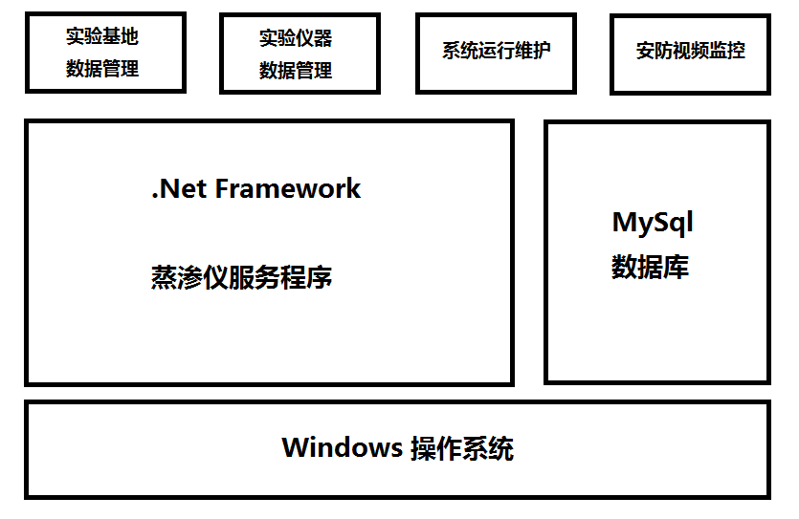
图8 系统软件整体架构
由于大型称重式蒸渗仪测控系统多为根据用户需要量身定制，我公司为了减少软件的重复开发工作量，提高软件的通用性以及便于日后的功能扩展，遵循软件工程的思想，开发了传感器配置模块，使得软件能适应不同测量需求的蒸渗仪需要，同时也能适应硬件的剪裁。

配套软件按照C/S模式，用户界面体现为一系列Win界面，界面之间通过菜单操作等方式进行跳转。
本系统选用数据库管理软件MySQL进行科研数据的统一储存管理，并考虑到了系统扩展性，可对下位机进行的操作，主要功能有：
1、232串口配置：主要设置232串口的名称、下位机的名称、波特率、数据位、停止位、校验方式、采样间隔
2、蒸渗仪参数测定：测定蒸渗仪的参数。
3、重量度量单位设置：设置重量参数。
4、历史数据查询、文本数据导入功能。

下位机操作子系统涵盖了对数据采集器发出的各种命令。主要的模块有：
实时数据接收：对下位机发出实时数据接收命令，将下位机采集到的实时数据以动态图表形式加载到页面，也可将实时数据保存到MySQL数据库。
历史数据接收：对下位机发出历史数据接收命令，将下位机采集到的历史数据保存到MySQL数据库。
新数据接收：对下位机发出新数据接受命令，将下位机采集到的历史数据按自定义的时间段存入MySQL数据库。
下位机管理：设置和读取下位机的状态参数。

数据管理子系统涵盖查询、统计、报表模块：系统有机地、创造性地将查询、统计和报表功能结合起来，提供了强大的查询、报表打印功能，给工程分析提供了真实的、科学的依据。友好、简单的条件设置，便于人员使用。
数据导入导出功能最大限度地保护数据，便于查询统计。
5·供电电源配置方案
整个系统供电电源方案如图9所示，220V交流电经变压整流为24V为传感器供电，另外此24V再经电源模块后输出5V为控制柜供电。整个系统供电功率约需350W（包含主控制器、线损和余量）
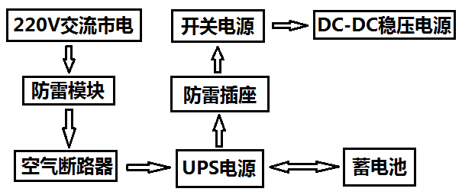
供电电源配置
6·控制中心布设方案
试验基地控制中心拟布设并实现以下功能：
设置数据中心服务器，与网络交换机相连接。该服务器对土壤测坑检测数据系统的数据库进行管理，具有税局容量大、处理速度快、可靠性高等特点。
设置硬件防火墙，具有针对外部网络访问安全防火控制，并可进行黑白名单设置，组织不信任区域对本系统网络和数据资源的访问。
设置网络中心交换机，完成网络中心的网络连接，提供可扩展网络端口。该类型交换机有网络管理接口，能提供24口个10/100M自适应连接端口，并配置2个光纤插槽，使网络系统具有较大的扩展能力。
设置路由器，对内连接防火墙，对外连接专线。
设置应用服务器，安装数据管理系统软件完成客户的数据处理和查询需求。
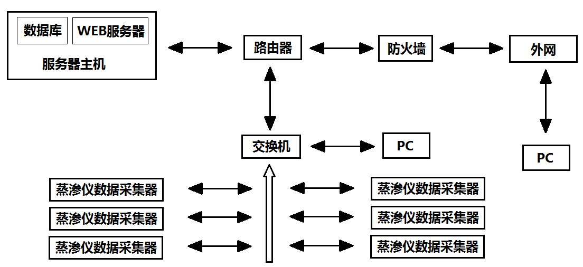
图10 控制中心网络结构

7·蒸渗仪土箱各部分主要参数
名称 | 实际参数 | 单位 | 数量 | 备注
土箱及杠杆系统 | 2m*2m*2.4m  整体选用不锈钢板制成  厚度：4`12mm | 套 | 1 | 定制尺寸
高精称重传感器（高精度电子秤） |  | 台 | 1
防蠕变装置 | 自动运行，保证称重传感器在非测量状态时不受压力。 | 套 | 1
渗漏传感器 | 分辨率0.01mm水深,精度±0.01mm水深 | 台 | 1
土壤溶液提取装置（陶瓷头、抽气机、采样瓶） | 电源电压：AC220V 50HZ  吸引泵：活塞泵  极限负压值：＞0.06MP | 套 | 1
土壤含水量温度电导传感器 | 土壤水分测量范围0~100%；  温度测量范围-30～+70℃；  电导测量范围0～20dS/m。  土壤水分测量分辨率0.1%；  温度测量分辨率±0.1℃；  盐分测量分辨率0.01dS/m。  土壤水分测量精度2%；  温度测量精度±0.2℃；  盐分测量精度±2%。 | 套 | 8 | 选配
土壤水势传感器 | 测量范围：±100kPa，分辨率0.1kPa。 | 套 | 8 | 选配
自动运行控制器 | 制称重装置及防止称重传感器蠕变在设定的采用周期下自动稳定运行 | 套 | 1
数据采集器 | 可采样1路渗漏量传感器、8路土壤水分温度电导率传感器、8路水势传感器 | 套 | 1
工业计算机及配套设施 | 内存2G，500G硬盘，接口4个USB，一个网口，外壳IPC-810E，250W电源；配套挂式显示器；配套1.6m网络机柜；配套供电及通讯线路。 | 套 | 1
数据集中处理存储软件 | 软件操Microsoft windows平台上运行，具有自动调零、数据自动收集、自动分析、在线显示操作状态和测量数据以及变化曲线的功能。具有系统测量数据的定期采集、断电时数据保存、复电后的恢复的能力，自由设定采样间隔。存储数据以EXCEL文件格式保存。 | 套 | 1
UPS备用电源 | 有断电保护措施，断电供电功率不小于450w，市电断电后可以保证设备连续工作12小时以上。 | 套 | 1

